КАК НАУЧИТЬ ОБЩЕНИЮ НЕГОВОРЯЩЕГО РЕБЕНКА С АУТИЗМОМ?
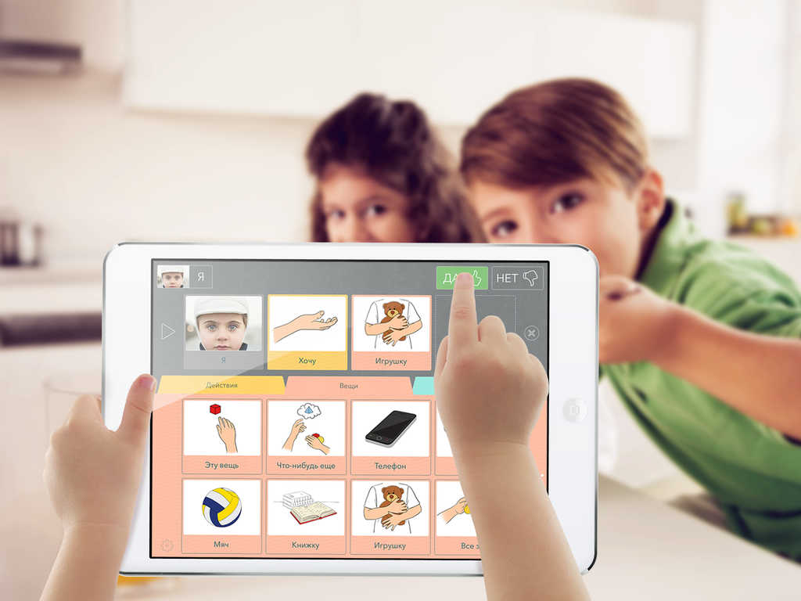
Довольно часто дети с аутизмом не говорят совсем, либо речь развивается у них с большой задержкой. Иногда это связано с медицинскими проблемами, такими как нарушение работы языка или апраксия. Однако гораздо чаще это обусловлено нарушениями в областях мотивации и социального взаимодействия. Задержки в развитии речи также могут быть вызваны запущенными инфекциями уха, которые могут привести к снижению слуха и затруднить речевое развитие в критически важный период.
Термин «невербальный» обозначает человека, который не использует голос для общения (клиническим термином является «невокальный», потому что вербальное поведение может включать коммуникацию без звуков, например, жестовый язык). В большинстве случаев вместо языка эти дети используют неэффективные или неподходящие способы общения. Большинство ребят, с которыми я работала, были невербальными, когда мы познакомились. Обычно эти дети общались, указывая на что-либо пальцем, подводя меня к нужному месту или (что происходило чаще всего) выражая свои потребности с помощью поведения. В моей практике я наблюдала за несколькими малышами, которые, не говоря ни слова, могли получить все, что только пожелают. Родители понимали, что два крика означают «включи телевизор», плач — «возьми меня на ручки», а отталкивание брата или сестры — «я не хочу играть» и т.д.
Когда работаешь с невербальными детьми, ваша цель не сводится к тому, чтобы ребенок начал говорить. Главная задача — научить ребенка эффективной коммуникации. Даже вербальные дети не всегда способны на коммуникацию. Если я научу пятилетнего ребенка называть цвета и части тела, но при этом он не в состоянии сказать мне, что хочет есть, то это пример ребенка, который может говорить, но не использует речь для коммуникации.
Важно осознать, что «невербальный» — это не просто тот, кто не умеет говорить. Как общается ребенок? Создается ли у вас впечатление, что он понимает на слух гораздо больше, чем может сказать? Напевает ли ребенок себе под нос, называет части слов, поет песни или мелодии? Кричит ли ребенок, когда расстроен или издает немые звуки? Из своего опыта могу сказать, что если у невербального ребенка есть вокальные стереотипии или эхолалия (повторение чужих слов и фраз), то это повышает вероятность того, что он станет вербальным. Ребенок, который эхом повторяет слова, поет или лепечет, скорее всего, сможет заговорить.
Работа с поведением играет огромную роль в развитии коммуникации. Это приходится повторять снова и снова: для невербальных или не способных на коммуникацию детей характерны самые проблемные и трудно поддающиеся коррекции виды поведения. Почему это так? Попробуйте представить, что вы оказались в обществе, где никто не говорит на вашем языке. Если вы говорите по-английски, то все окружающие говорят по-французски. Если вы говорите на арабском, то все окружающие говорят на немецком. А теперь представьте, что вы хотите есть, и вам нужно как-то убедить этих людей покормить вас. И как долго вы сможете указывать на предметы и жестикулировать, прежде чем станете толкать людей и бросать вещи?
Если ребенку не хватает врожденной мотивации для социального взаимодействия, и окружающие люди не мотивируют его для этого дополнительно, то ему будет гораздо проще добиваться своего с помощью нежелательного поведения. У ребенка, которому позволяют в конце обеда бросить тарелку на пол, что значит «я поел», нет никаких причин думать о том, как это выразить словами, как произнести и сообщить окружающим.
Огромную роль играет поощрение за коммуникацию. Когда ребенок с аутизмом учится общаться с другими людьми, у вас под рукой всегда должны быть желанные для него награды. Возможно, вы подумаете: «Почему я должен(а) поощрять своего ребенка за речь? Ведь мои старшие дети просто начали говорить и не получали за это шоколадки M&M’s». Ключевая особенность аутизма — качественные нарушения в сфере коммуникации. Это может означать, что ребенок совсем не говорит, у него есть речевые задержки, либо он владеет языком, но у него нет мотивации использовать его.
Существует несколько подходов к обучению невербальных детей коммуникации (и поведенческие аналитики/консультанты зачастую советуют применять несколько методов сразу):
Методы обучения коммуникации
Вербальный поведенческий подход (ABA) В области прикладного анализа поведения (ABA) существует множество направлений, и вербальный поведенческий подход является одним из них. Данный метод сосредоточен на развитии функциональной речи. Отправной точкой в этом подходе служит внутренняя мотивация ребенка, который получает награды для подкрепления различных видов коммуникации (просьб, называния и так далее). В рамках этого подхода языку обучают точно так же, как и любому другому поведению, и каждый компонент речи делится на небольшие шаги. Например, если ребенок очень любит мороженое, то первое, чему его учат, это произносить слово «мороженое». Таким образом, желание ребенка заполучить то, чего ему хочется, используется для стимуляции у него речи. Говоришь «мороженое» — получаешь мороженое. Вербальный поведенческий подход также использует многократные повторения, подсказки и постепенное формирование желательного ответа. Если ребенка учат просить мяч, то сначала в качестве просьбы принимается «ма». Со временем, при тщательном сборе и анализе данных, критерии становятся более строгими до тех пор, пока ребенок не сможет отчетливо говорить «мяч».
Логопедия.
Многие родители считают, что логопедия — единственный способ помочь невербальному ребенку заговорить. Логопеды работают с такими проблемами как заикание, нарушения артикуляции, сложностями при приеме пищи/глотании и тому подобное. Они получали логопедическую помощь годами, а начинали говорить после нескольких месяцев АВА-терапии. Как клиенту, вам важно найти логопеда, у которого есть знания и опыт именно в области аутизма или поведенческой терапии. Также важно обратить внимание на интенсивность занятий. Для невербального низкофункционального ребенка-аутиста такой терапии недостаточно, чтобы произошли какие-то значимые изменения.
Язык жестов.
Когда вы называете окружающие предметы всегда сопровождайте их жестом, чтобы когда ребенок слышит слово, он одновременно учил соответствующий жест. Рассматривая язык жестов как вид коммуникации всегда нужно учитывать возраст ребенка и его навыки мелкой моторики. Если у ребенка есть проблемы с мелкой моторикой, и он не может выполнить последовательность из сложных жестов, то жестовый язык — не лучший вариант. Возраст важен потому, что вам нужно учитывать широту круга общения ребенка. Если ему два года, и он весь день проводит с мамой и папой, то, вероятно, язык жестов вполне подойдет. А если ребенку 11 лет, он ходит в школу, группу продленного дня, а затем на секцию карате, тогда все люди, с которыми он общается, должны понимать его жесты. Если ребенок подходит к учителю на школьной площадке и с помощью жестов просит «красную записную книжку», поймет ли это учитель? В случае, когда дети не получают быстрого ответа на свои жесты, они могут просто перестать их использовать. Другой распространенной ошибкой при обучении ребенка языку жестов становится застревание на жесте «еще». Многие специалисты и родители учат ребенка жесту «еще», и, к сожалению, он переносит этот жест на все ситуации. Ребенок начинает подходить ко всем подряд и повторять жест «еще», когда окружающие понятия не имеют, чего он хочет. «Еще» чего? А теперь представьте, как расстраивается ребенок, когда его не понимают. Если вы решили научить ребенка жесту «еще», то обязательно учите его использовать жест только в паре с названием того, что он хочет.
Коммуникационная система обмена изображениями (PECS).
С помощью системы PECS ребенок учится обменивать фотографии нужных ему предметов на сами предметы. Изображения PECS легко использовать, всегда можно взять с собой, и они могут подробно описывать все, что есть в окружении ребенка. С помощью PECS можно научить ребенка сформулировать просьбу целым предложением, попросить о нескольких вещах сразу, рассказать, как прошел день, просто поговорить и т.д. Преимущество PECS по сравнению с жестами в том, что картинки или фотографии сможет понять любой человек. Если ребенок неточно показывает жест, то никто не поймет, чего же он хочет. С системой PECS вы можете использовать картинки или реальные фотографии предметов в зависимости от того, что больше подходит вашему ребенку. Еще одним плюсом PECS по сравнению с жестами является то, что эта система подходит для общения с ровесниками. Обычный трехлетний ребенок может не понять жеста «играть», но он точно поймет, что карточка с изображением кукольного дома означает «Хочешь поиграть с кукольным домом?» Недостатки этой системы, о которых мне сообщали родители, включают трудности с постоянным добавлением различных фотографий/картинок, и если у ребенка быстро меняются интересы, то приходится также быстро менять карточки.
Вспомогательные коммуникационные устройства.
Использование вспомогательного коммуникационного устройства позволит ребенку создавать речь с помощью голосового синтезатора. Ребенок вставляет картинки, печатает или нажимает на кнопки, а устройство воспроизводит соответствующие слова с помощью искусственного голоса. Так как это технологическое устройство, необходимо, чтобы ребенок обладал достаточными интеллектуальными способностями, чтобы пользоваться им независимо от взрослых. Однако если у вас есть Ipad, то для него существуют отличные приложения для коммуникации (такие, как Proloquo 2 Go), с помощью которых невербальные дети могут общаться лишь несколькими движениями пальцев. Преимущество таких технологий в том, что они подходят людям с разными физическими возможностями, так как их можно модифицировать и адаптировать для детей, которые плохо видят, не могут печатать или плохо слышат. Такие приложения и устройства легко взять с собой, и они позволяют ребенку быстро сообщить, что он хочет, о чем он думает, как относится к чему-либо, и в чем нуждается. Некоторые устройства можно программировать по мере необходимости, наполняя специфической информацией, для которой нельзя подобрать фотографию (например, длинной шутки про «тук-тук»). Другие устройства более ограничены и их трудно запрограммировать для продолжительных разговоров или диалога.
Языковое погружение.
Этот метод обычно применяется в дошкольных учреждениях или детских садах, в которые принимают детей с особыми потребностями. На протяжении всего дня в группе ребенок погружается в среду, мотивирующую его для речи. Каждый предмет четко называется, и каждый ребенок вовлекается в разговор, даже если не может разговаривать («Дэвид, мой пиджак синего цвета? Кивни, если мой пиджак синего цвета»). Педагоги работают индивидуально с каждым ребенком, обучая его играть по очереди, поддерживать контакт глазами и обращать внимание на то же, что и другой человек. На мой взгляд, такие занятия очень напоминают метод Кегеля или обучение базовым реакциям, один из подходов АВА. Преимущество языкового погружения, как и обучения базовым навыкам для коммуникации, в том, что родители могут легко применять этот метод в общении со своим ребенком. Подобные техники сосредоточены на тех этапах развития, которые обычно ведут к появлению первых слов, таких как лепет, различение звуков, имитация, реакция на устные инструкции и общение с помощью жестикуляций. Индивидуальная работа с ребенком включает естественное общение и поощрение. Например, вы можете реагировать на лепет ребенка так, как будто это слова, и поддерживать с ним разговор. Описывайте свои действия и то, что делает ребенок, даже если он никак вам не отвечает («Мы идем вверх по лестнице. Давай считать ступеньки: 1, 2, 3, 4… »). Когда вы это говорите поддерживайте контакт глазами, опирайтесь на общие с ребенком интересы и превращайте обучение в веселую игру.
Огромное разнообразие программ, книг, ресурсов и клиник, которые обещают научить детей-аутистов говорить, может приводить родителей в замешательство. Подходите к выбору программы очень ответственно и доверяйте только тем методам, которые прошли исследования и были одобрены, а также тем, которые понятно и четко описывают, как работает данный метод, и что он включает. Если вам нужно оплатить лечение или заказать книгу, чтобы разобраться, как работает метод, то это повод для подозрений.
Какой бы вариант для обучения вашего ребенка коммуникации вы не выбрали, он будет эффективен в разных местах и с разными людьми, только если вы обеспечите поддержку нужного поведения. Ребенок должен усвоить, что отныне окружающие не будут принимать ничего, кроме его системы коммуникации. Это значит, что если вы научили ребенка просить печенье жестом, то он больше не может забираться на кухонный стол, чтобы достать банку с печеньем с холодильника. Превратите общение с вами в обязательное требование, или ребенок так и не будет общаться.
Ребенок также должен понять, что общение с людьми приводит к хорошим результатам. Если ребенок только что научился просьбе «сок», то каждый раз, когда он говорит «сок», нужно дать ему немного сока. Ребенок должен увидеть, что с помощью общения можно быстро получить то, что ему нужно или хочется.
Если вы начали использовать систему коммуникации для ребенка с аутизмом, но результаты оказались неудовлетворительными, то задайте себе вопрос: «Эта система коммуникации является единственным для ребенка способом получить то, что он хочет/в чем нуждается?» Если нет, то, возможно, это и есть причина отсутствия улучшений.
** Важный совет: Для обучения и развития речи очень важно начинать вмешательство на самых ранних стадиях. Если вы хотите добиться наилучших результатов, то нужно начать заниматься с ребенком как можно раньше. Однако исследования показывают, что надежда не потеряна и для невербальных детей с аутизмом старшего возраста. Ребенку постарше будет сложнее научиться говорить, но, тем не менее, это возможно. Наиболее эффективные методы для работы с детьми старше 5 лет включают применение устройств, генерирующих речь (которые не подавляют язык), и развивающие подходы, которые направлены на формирование разделенного внимания.

